Je scratch werk opslaan

Heb je iets gemaakt en wil je daar thuis aan verder werken?
Of misschien wil je het aan iemand laten zien?
Zo kan je dat doen …

- Surf naar scratch.mit.edu
- klik op “Word Scratcher”:
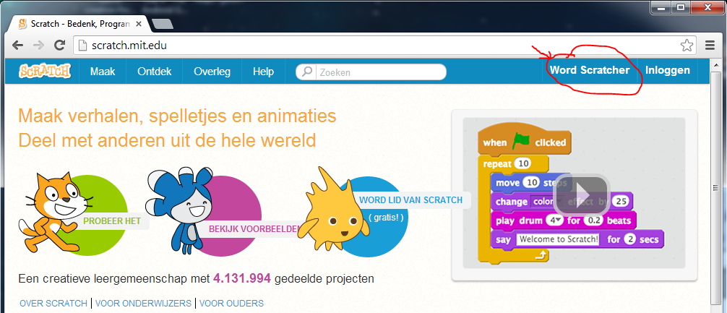
- kies je gebruikersnaam en een wachtwoord. Zorg dat je ze goed onthoudt!
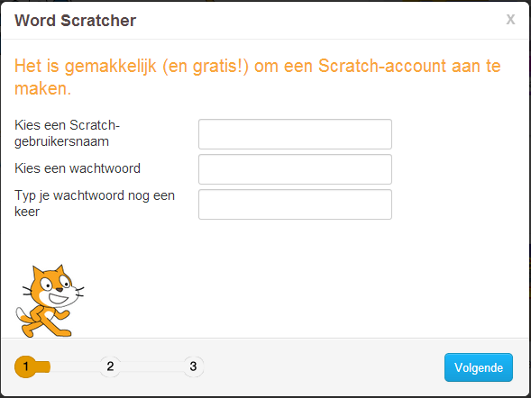
- Vul je geboorte datum in en het land waarin je woont.
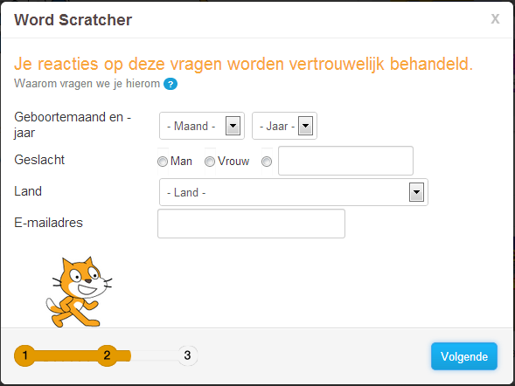
- Vul je email adres in. Dat email adres zal je nodig hebben als je je wachtwoord bent vergeten.
- Welkom bij Scratch online!
- Ga nu terug naar de Scratch op je computer en open je werk
- Klik op “publiceren”
- Klik op “Dit project online zetten zodat anderen het kunnen bekijken ...”
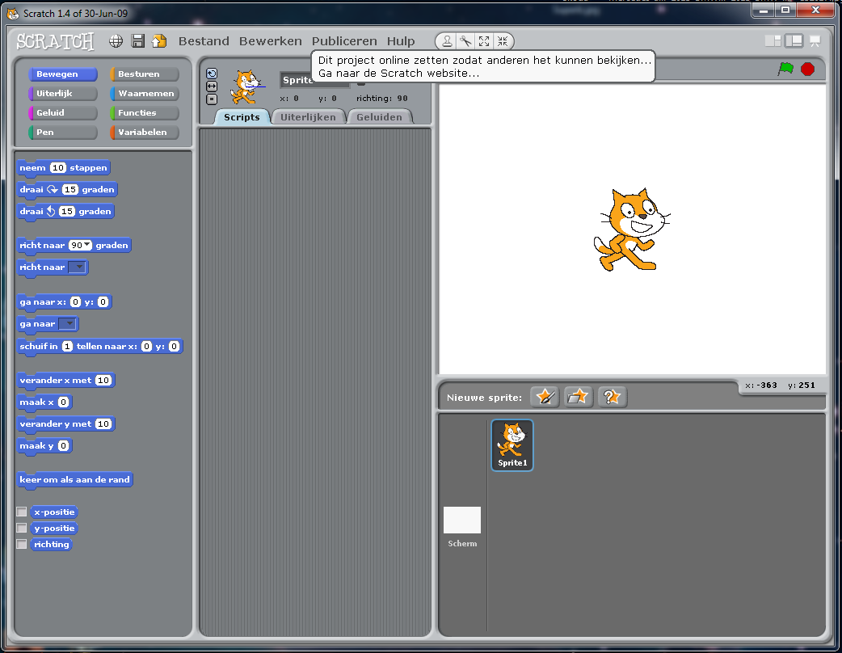
- Vul de naam in die je daarnet hebt ingevuld, en ook het wachtwoord en andere gegevens:
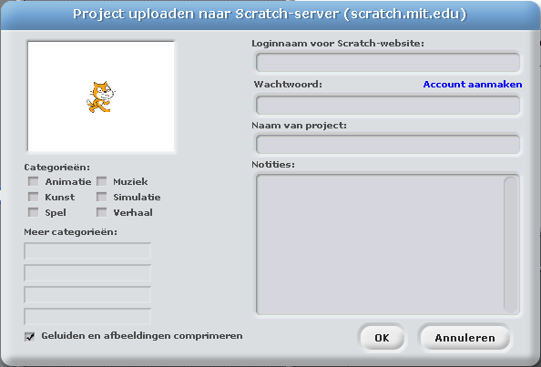
- Als alles goed is, verschijnt dit kadertje:
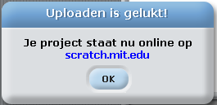
- Surf naar scratch.mit.edu
- klik op “inloggen” en geef je naam en wachtwoord:
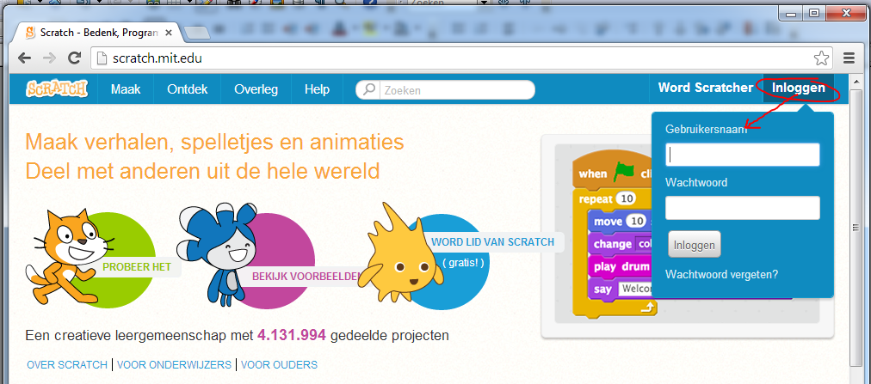
- Klik op je naam en dan op “Mijn projecten”
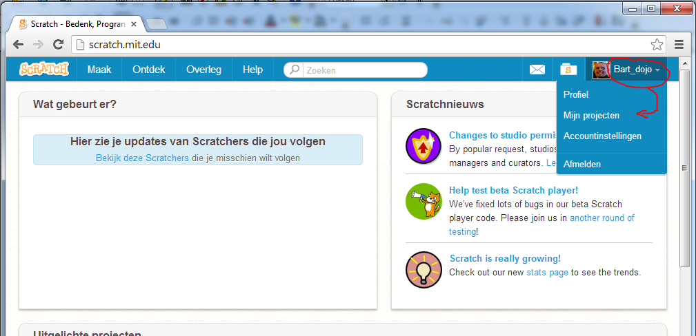
- je zal je je project zien bovenaan de lijst. Klik op de link:
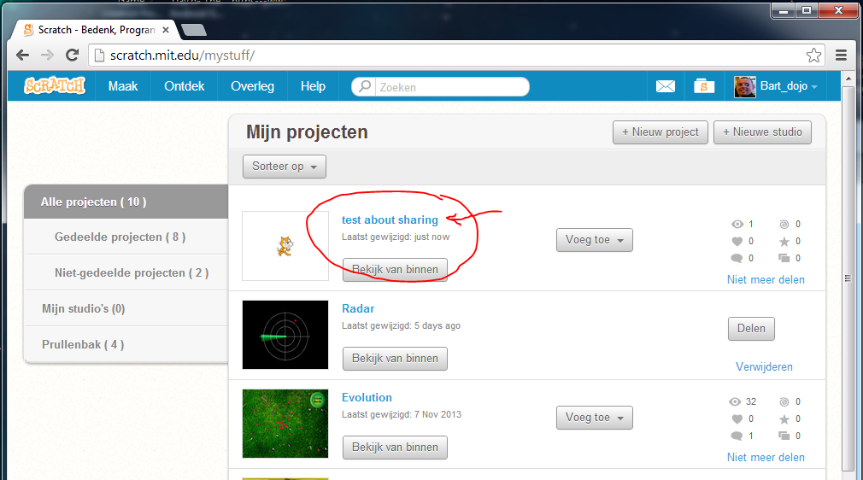
- Je ziet nu je eigen project. Kijk naar de adres balk bovenaan je browser:
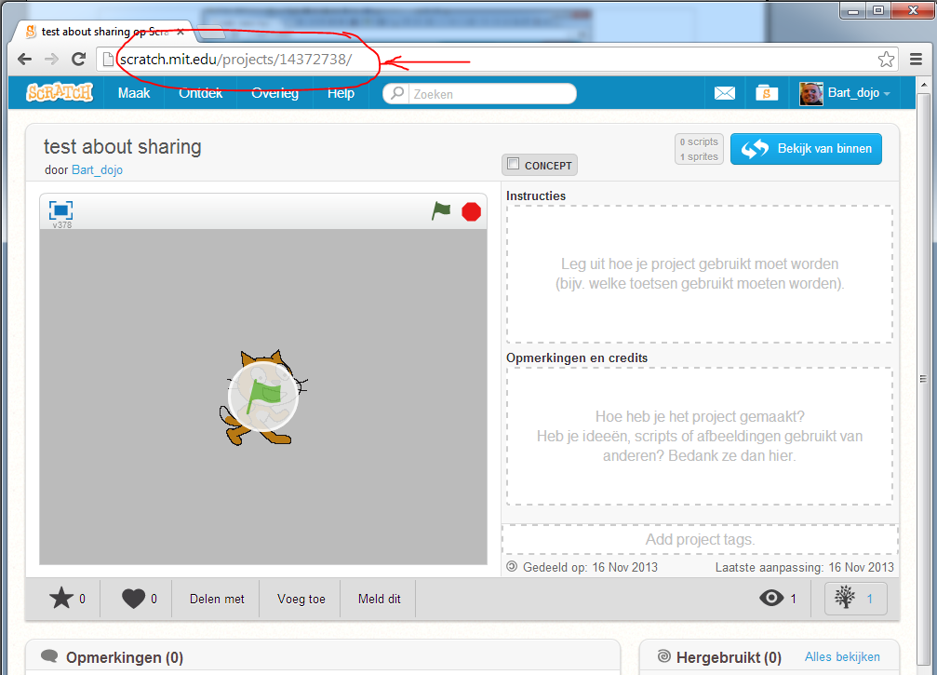
- Onthou het adres goed, ook met alle cijfertjes! Als je dat adres aan iemand doorgeeft kunnen zij jouw project zien!

